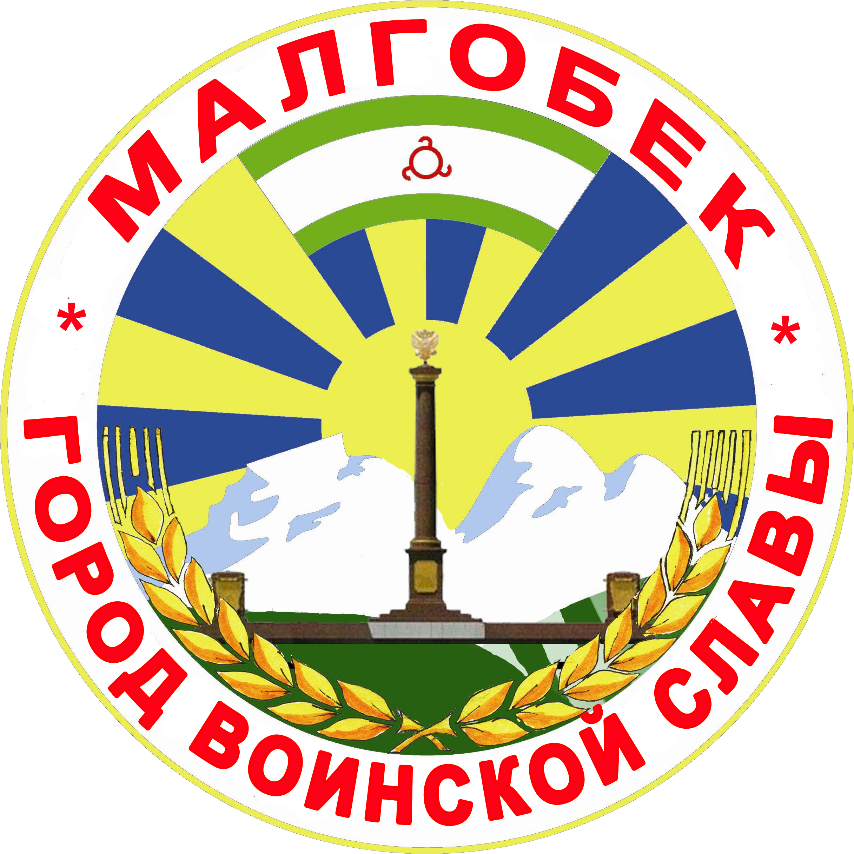
П

РЕСПУБЛИКА ИНГУШЕТИЯ

ГIАЛГIАЙ
РЕСПУБЛИКА

АДМИНИСТРАЦИЯ МО

Администрация

«ГОРОДСКОЙ ОКРУГ г. МАЛГОБЕК»
«МАГIАЛБИКА ГIАЛИЙ АДМИНИСТРАЦИ»

ул. Базоркина,47, г. Малгобек, 386302, тел.8(8734) 62-37-97; факс: 8(8734) 62-46-61; malgobek07@mail.ru

« 14» января 2021г. № 06

П О С Т А Н О В Л Е Н И Е

О внесение изменений в

постановление Администрации
МО " Городcкой округ город Малгобек"
от 24.07.2018 № 216

В соответствии с Федеральным законом от 24.07.2007 N 209-ФЗ "О развитии малого и среднего предпринимательства в Российской Федерации", Федеральным законом от 26.07.2006 N 135-ФЗ "О защите конкуренции", Федеральным законом «Об общих принципах организации местного самоуправления в Российской Федерации», Администрация МО "Городcкой округ город Малгобек" постановляет:

1. Пункт 1.3 раздела 1 «Положения о порядке формирования, ведения, обязательного опубликования перечня муниципального имущества МО "Городcкой округ город Малгобек", свободного от прав третьих лиц, используемого в целях предоставления его во владение и (или) пользование на долгосрочной основе субъектам малого и среднего предпринимательства и организациям, образующим инфраструктуру поддержки субъектов малого и среднего предпринимательства» утвержденного постановлением Администрации
МО "Городcкой округ город Малгобек" от 24.07.2018 № 216 изложить в сл. редакции «Имущество, включенное в Перечень, должно использоваться только по целевому назначению. Муниципальное имущество, включенное в Перечень, может быть использовано в целях предоставления его во владение и (или) в пользование на долгосрочной основе (в том числе по льготным ставкам арендной платы) субъектам малого и среднего предпринимательства и организациям, образующим инфраструктуру поддержки субъектов малого и среднего предпринимательства и самозанятым гражданам, а также отчуждено на возмездной основе в собственность субъектов малого и среднего предпринимательства и самозанятым гражданам в соответствии с Федеральным законом от 22 июля 2008 года N 159-ФЗ "Об особенностях отчуждения недвижимого имущества, находящегося в государственной собственности субъектов Российской Федерации или в муниципальной собственности и арендуемого субъектами малого и среднего предпринимательства, и о внесении изменений в отдельные законодательные акты Российской Федерации".
2. Настоящее постановление вступает в силу со дня его подписания и подлежит официальному опубликованию в газете «Вести Малгобека» и на официальном сайте Администрации «Городской округ город Малгобек.
3. Контроль за исполнением настоящего постановления возложить на заместителя главы администрации Коригова М.А.

Глава МО
«Городской округ город Малгобек» М.И.Галаев

